5 класс
История
Тема 10
Урок 53
11. 04 .2022

Тема урока: Восстание Спартака
Цель: дать общее представление о положении рабов в Риме, причинах, ходе и значении восстания рабов под предводительством Спартака.
Задачи:
- на основе ране изученного материала, определить причины, сущность и значение восстания рабов;
- развитие интереса к истории, любознательности;
- выработать собственное отношение к рассматриваемым событиям.

План
2. Руководитель восстания
3. Участники восстания
4. Цели восставших
5. Ход восстания
6. Итоги (причины поражения или победы)
7. Историческое значение восстания.

«Нужно или победить или умереть…
Мужественная и почетная смерть
Лучше постыдной и гнусной жизни»

(Рафаэлло Джованьоли «Спартак»)
Ребята, добрый день!
Сегодня на уроке я хочу предложить Вам отправиться в путешествие, которое будет немного необычным для Вас. Отправимся мы с Вами на необычном транспорте, который называется «Машина времени», в великую, прекрасную страну Древнего мира.
- Итак, как Вы думаете, куда мы с Вами отправимся? ( Древний Рим).
Но сначала я хочу Вам сказать о том, что нам, как и всем путешественникам, нужно собрать все самое необходимое.
- Что нам пригодится в путешествии? (всевозможные варианты ответов)
- Но самое главное нам пригодится хорошее ваше настроение и ваши знания по истории.
- Актуализация опорных знаний обучающихся.
1.Давайте проведем разминку, освежим наши знания.
Внимательно посмотрите на карту Италии. Я буду начинать предложение, а вы заканчивать.
Чтоб Италию на карте
Отыскать в короткий срок,
Запомни, нужно полуостров
Найти, похожий на... (сапог).
Конечно, путь туда не близкий,
На полуостров ... (Аппенинский).
Довольно труднопроходимы
Крутые горы ... (Аппенины).
Там, где Тибр полноводный
Течет в зеленые долины,
Селились в древности глубокой
Трудолюбивые ... (латины).
До сей поры в музее Римском
Ей даже памятник хранится.
И как же тут не удивиться,
Что малышей спасла ... (волчица).
Ромул дал названье месту,
Это потому, что им
Был основан город ... (Рим).

Ребята, предлагаю вам прочтать небольшое стихотворение и подумать, о ком написаны эти строки?
Он родился свободным под отеческим кровом,
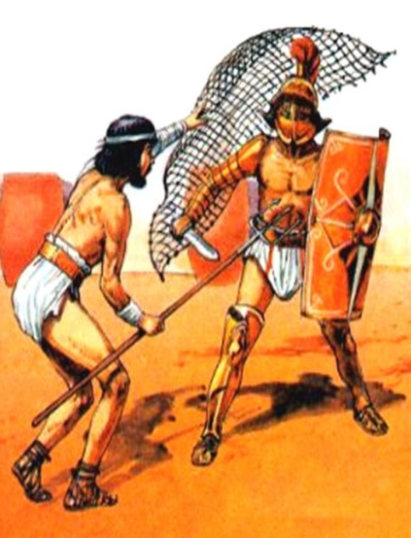
Но в железные цепи был врагами закован.
Он теперь на чужбине, он теперь не свободен-
Никогда не увидит он родные просторы. (раб)
- Кто такой «раб»? Раб – несвободный, бесправный человек, который наряду с орудиями труда являлся собственностью своего хозяина-рабовладельца
В Древнем Риме было распространено рабство. Рабы были у каждого уважающего себя римлянина. Их называли «говорящим орудием».
На берегу реки Тибр, недалеко от Рима археологи во время раскопок нашли старинные манускрипты. Один был испачкан, пожелтел от времени, и в руках ученых распался на 4 части. Нам с вами нужно помочь ученым правильно собрать манускрипт. А остальные прочитать и узнать, что же было там написано.
– Кто желает восстановить его у доски
А остальные попытайтесь собрать его на местах.
– Все справились с заданием, молодцы!
Скажите что изображено на наших рисунках? (бой гладиаторов)
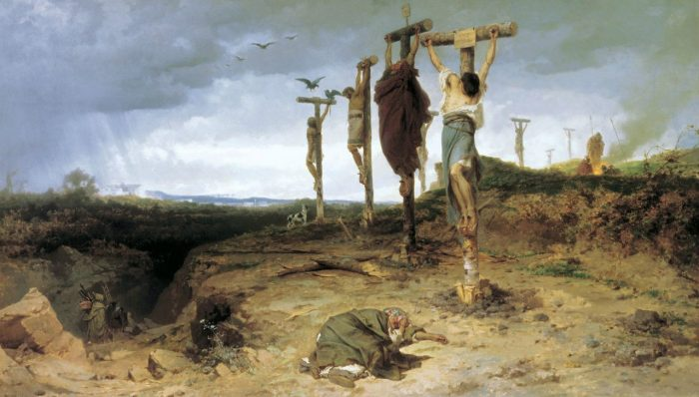
-Кого называли гладиаторами? (Гладиа́тор (лат. gladiator — «меченосец», от gladius — «меч», «гладиус») — сильные и ловкие рабы, в Древнем Риме, обученные владеть оружием, которые сражались между собой на забаву публики на специальных аренах. )
С середины III века до н.э. Рим ведет активную завоевательную политику. В результате, которой в Римском государстве появилось большое количество дешевых рабов. Они были оторваны от дома, семьи, родной земли и были очень несчастны.
–А о чем они могли мечтать? (О свободе.)
–Как могли рабы отстаивать свое право на свободу? (побеги, неповиновение, восстание).
Учитель: Гладиаторские бои становились ярким зрелищем, в котором гладиаторы сражались не на жизнь, а насмерть. Вот как Байрон описывает гладиаторский бой:

Задание 1. Проработать теоретический материал § 51

Причины поражения восстания:
1) Преимущество римлян в численности войск и их вооружении.
2) У Спартака не было чёткого плана действия.
3) Восставших обманули пираты
4)Неопытность воинов
Историческое значение восстания спартаковцев.
1. Это было крупнейшее в Древнем мире восстание рабов за свою свободу.
2. Римляне, напуганные размахом восстания, старались смягчить свое отношение к рабам.

Вывод: Восстание было жестоко подавленно, но оно положило начало освободительному движению по всей Италии.
Восстание Спартака глубоко потрясло Древний Рим и его рабовладельческий строй. Оно вошло в мировую историю как крупнейшее восстание рабов во все времена. Созданная Спартаком армия рабов оказалась настолько крепкой, что в течение длительного времени могла с успехом противостоять отборной римской армии. Образ Спартака нашел широкое отражение в мировой художественной литературе и искусстве (балет А. Хачатуряна «Спартак», фильмы «Спартак», «Гладиатор», книги «Спартак» Джованьоли и др.)
В завершение изучения темы, нужно сказать, что борьба за свободу никогда не бывает бесполезной. А люди, которые проливают кровь за благое дело, остаются бессмертны. Они вечно живут в памяти народа
армии Спартака.
Задание 2. Повторить исторические понятия по теме
Задание 3. Смотри видео по теме https://youtu.be/ZdhqeVrwwuI
Домашнее задание:
- Прочитать § 51
- Выполнить задание 1. С.238 письменно КРАТКО!!!!

Восстание – высшая форма борьбы за освобождение или смену власти. (запись)

